湖北省会计师事务所综合评价系统操作指南

第一步
安装综合评价专用浏览器，在任意浏览器复制地址http://220.203.1.139:88/10001/login后，点下载安装云表浏览器

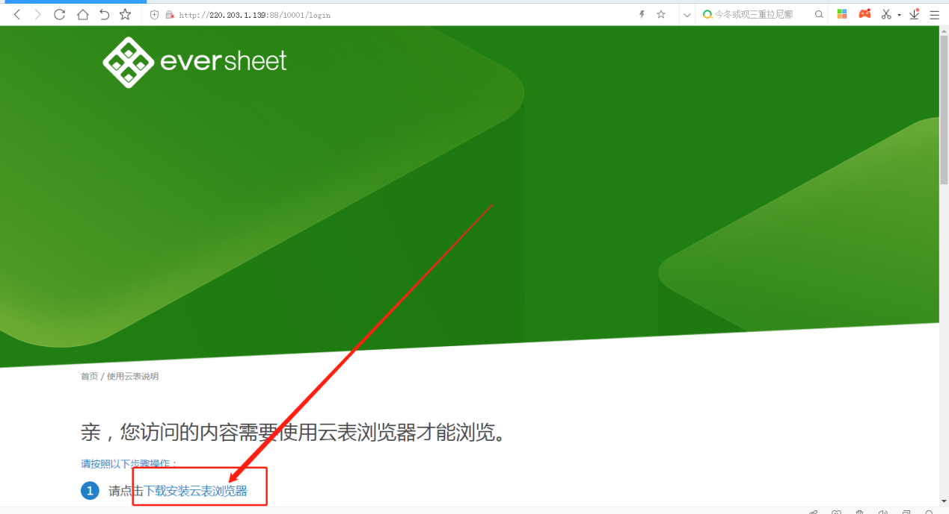
第二步
下载并运行（浏览器不同下图可能不一样，但原理是一样，下载安装就行了）
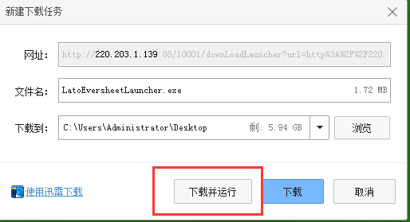

第三步
等待进度条运行完成
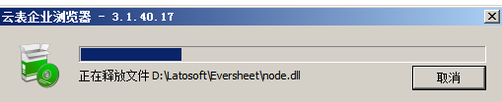

第四步
从桌面上双击图标，直接打开云表浏览器

第五步
在地址栏目中复制这个地址220.203.1.139:88/10001/login后，录入本所ID号和初始密码111111

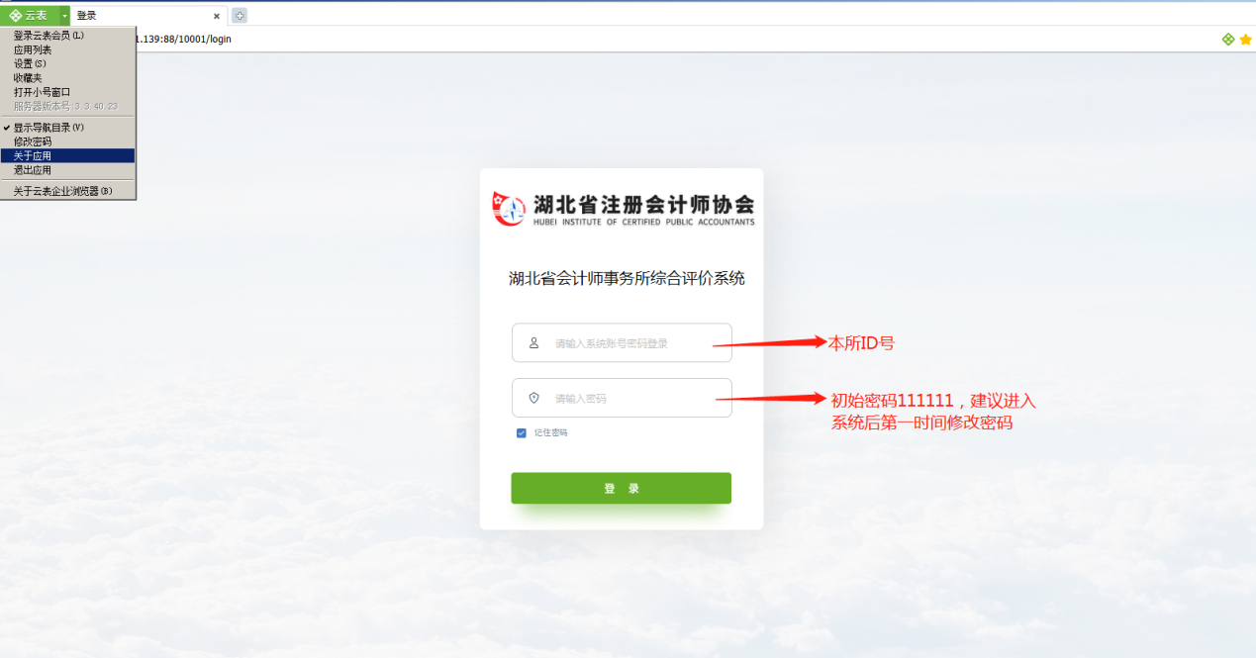

第六步 密码修改（进入后第一时间修改本所初始密码）
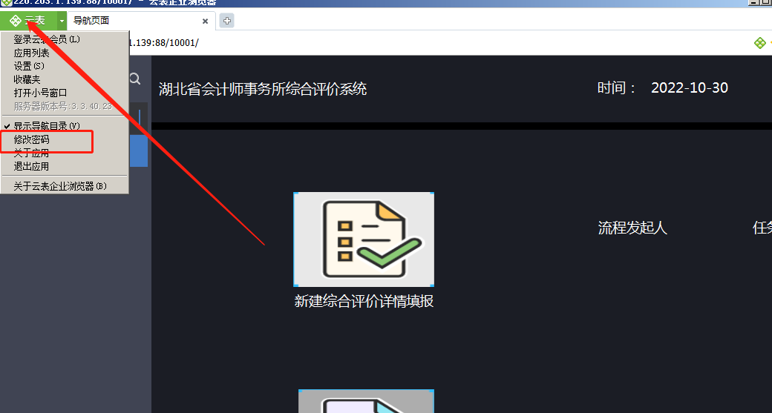
第七步 初始化报表、录入、修改
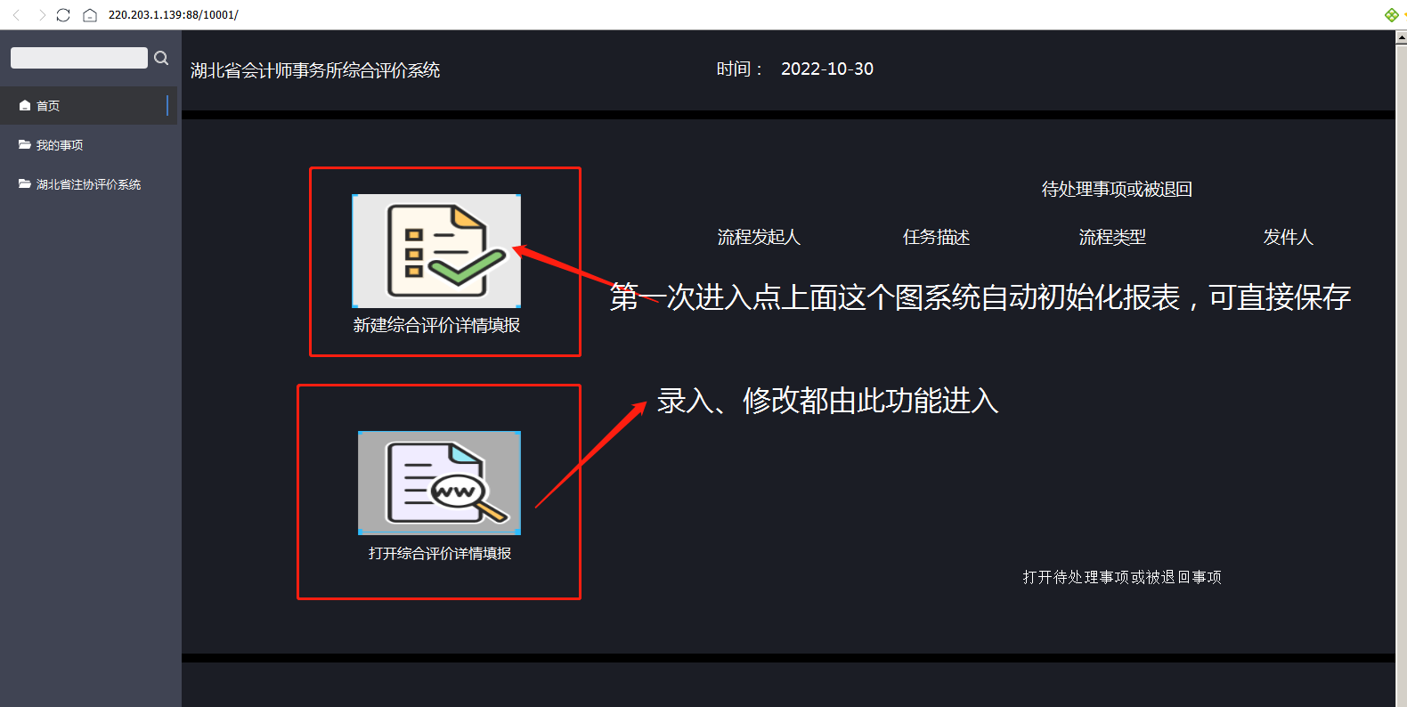

第八步如出现以下提示，说明您已经是第二次进入新建填报，点确定进入后直接退出
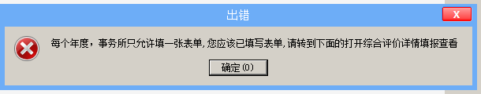

第九步新建填报保存退出后，再进入填报都是以打开综合评价填报功能进入修改
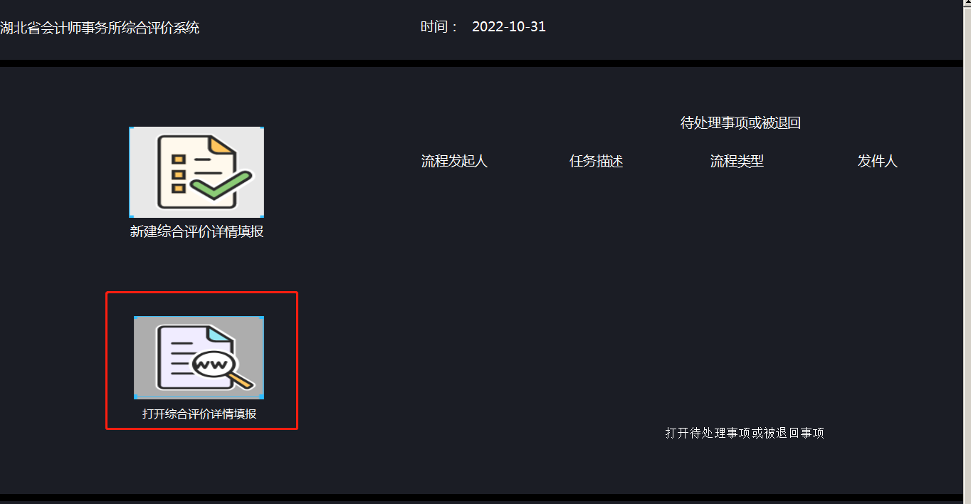

第十步各指标行已经标注，可自行查看得分规则，填报完成后保存，请再三确认录入完成后，再点启动提交审核。
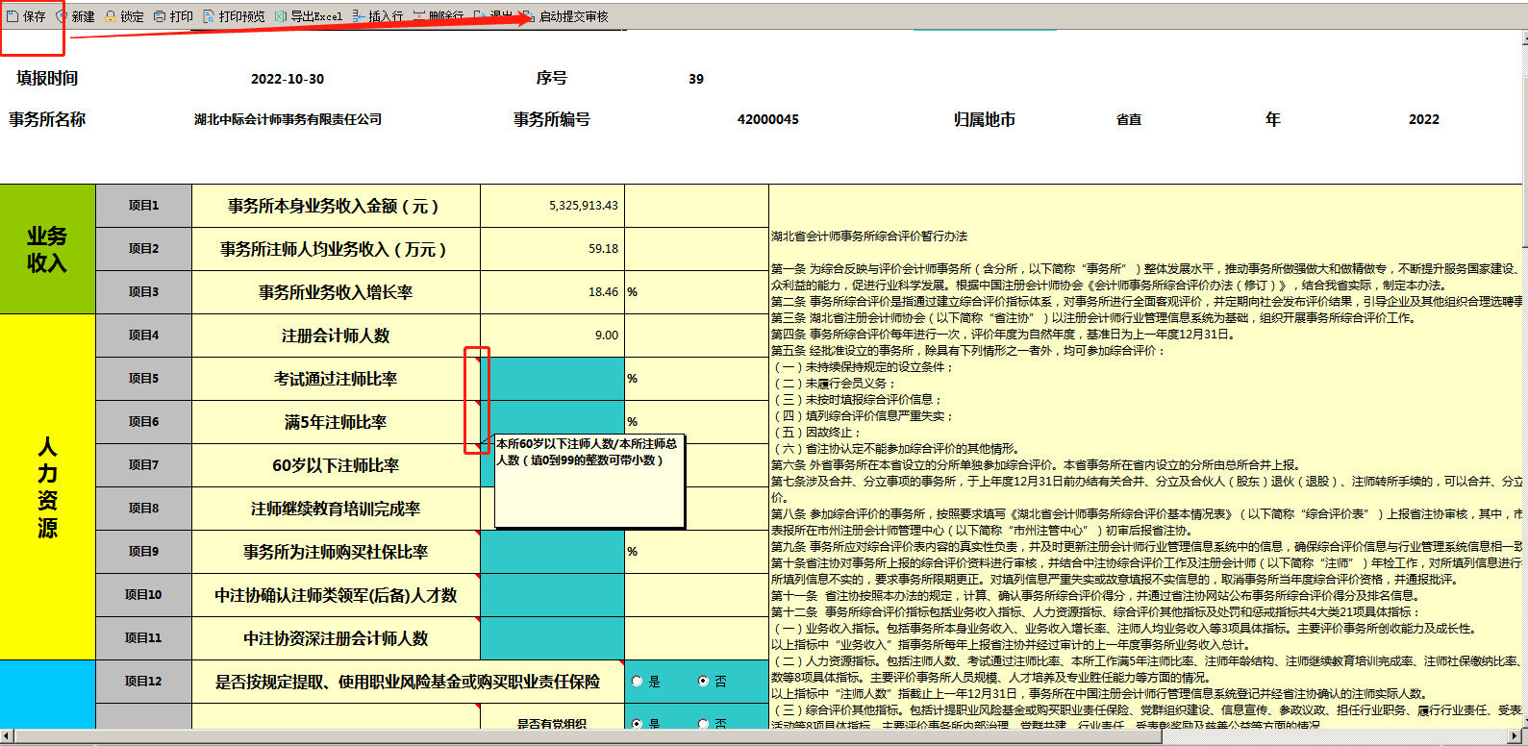
如信息宣传情况本单位有多条记录，可按需把录入行点右键插入行，空行也支持保存
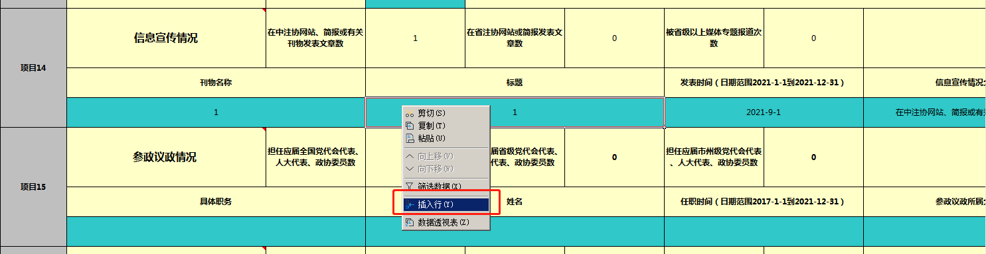
如果想留下备份可直接 导出表格
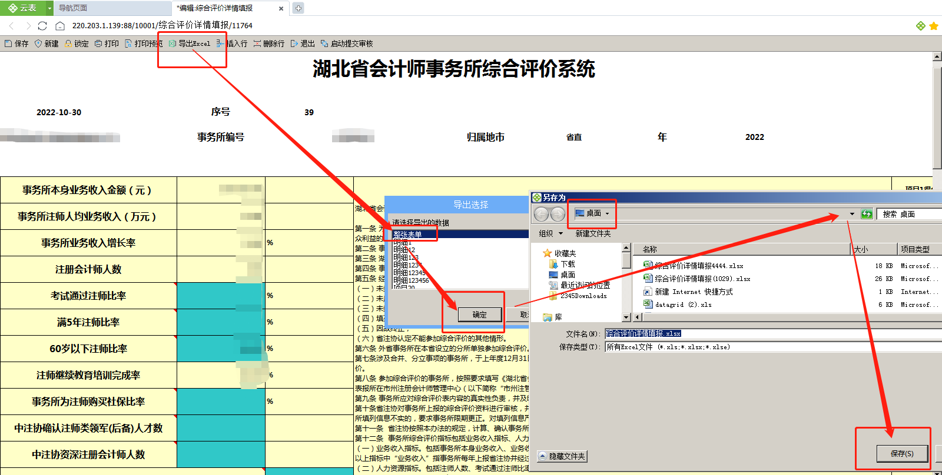

打印格式调整
